浅谈含硫废液制酸装置中的脱硫脱硝系统

曹真¹ 徐小永²

¹上海蓝科石化环保科技股份有限公司 ²山东裕龙石化有限公司

摘要：为满足石化行业愈发严格的环保要求，含硫废液高温裂解干法制酸工艺需配套脱硫与脱硝系统。其中，过氧化氢脱硫系统不仅能高效脱除SO₂，还可提升硫的资源化利用率；在转化工序的合适温度区间内增设SCR脱硝系统，可实现NOₓ的高效脱除。
关键词：废酸 含硫废液 SAR 过氧化氢脱硫 SCR脱硝

随着全球气候变化问题备受关注，国内生态环保管控力度持续加码，石化行业烟气中氮氧化物、二氧化硫等大气污染物的排放标准日趋严苛。含硫废液制酸装置（下文简称SAR装置）作为典型的环保资源化设施，其尾气污染物排放若无法稳定达标，将直接制约上游生产装置的连续稳定运行。由此可见，脱硫、脱硝的环保设施是保障整套装置长周期、合规运行的核心环节。
裕龙岛炼化一体化（一期）项目配套建设 26 万吨 / 年丙烯腈装置，针对该装置副产的硫铵废液，同步设置3万吨/年SAR装置，在实现硫资源高效循环利用的同时，完成污染物无害化处置。本文结合工程实例，浅谈含硫废液制酸装置中的脱硫脱硝系统的设计思路及实际运行情况。

1 装置设计工况
该SAR装置设计进料能力为硫酸铵溶液 11.7 t/h，装置产品为98%wt的工业浓硫酸，年产规模 30 kt。制酸工艺采用高温裂解技术将硫酸铵分解生成二氧化硫原料气，再依次通过气体净化、气体干燥、催化转化、成品吸收等单元工序，最终产出合格浓硫酸产品。装置主流程框图详见图1；装置设计工况下主要运行参数详见表1：
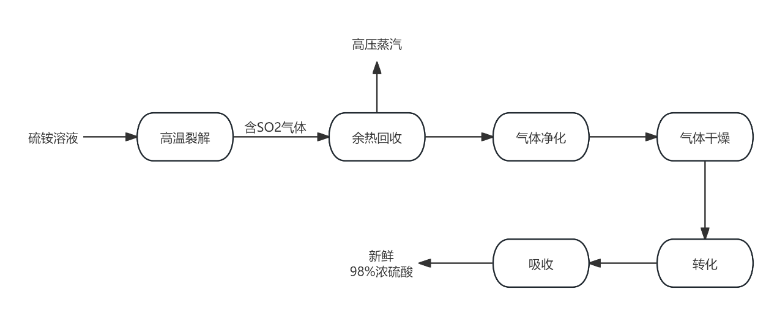

表1 装置设计工况下主要运行参数
项目 | 说明
原料组成 | (NH₄)₂SO₄ 38.0%wt，H₂O 43.6%wt，有机重组分（C₆）18.4%wt
高温裂解系统 | 预热空气：250℃，炉尾温度：1085℃，炉尾压力：-200 Pa
余热回收系统 | 火管锅炉，产高压蒸汽4.2 MPaG, 390℃
气体净化 | 文丘里急冷 + 气体冷却塔 + 湿式静电除雾器，气体降温至18℃
气体干燥 | 干燥塔循环酸：96.0%wt, 60℃
转化吸收 | 一转一吸，吸收塔循环酸：98.0%wt,75℃，总转化率：97.8%
该SAR装置尾气污染物的排放限值需要同时满足GB 26132-2010《硫酸工业污染物排放标准》，GB 31571-2015《石油化学工业污染物排放标准》及山东省DB 37/2376-2019《区域性大气污染物综合排放标准》，最终环评要求本装置SO₂排放浓度≤35mg/Nm³, NOx（以NO₂计）排放浓度≤50mg/Nm³（基准氧含量3%）。

2 脱硫系统设计

2.1 SO₂污染物来源
SAR装置采用高温裂解工艺，将硫酸铵废液分解为含SO₂的原料气。该气体依次经过净化，干燥后进入转化吸收工序。装置进入转化器一段的SO₂浓度约为3%(mol%)，采用一转一吸流程，SO₂总转化率为97.8%。经强酸吸收塔后，工艺气体中SO₂浓度高达2000 mg/Nm³,远超环保要求的排放浓度≤35 mg/Nm³。

2.2 脱硫工艺选择
硫酸装置配套的湿法脱硫工艺有石灰石-石膏法、氨法、钠法及过氧化氢法等。针对本SAR装置的特点，选择过氧化氢法脱硫工艺，主要原由如下：
- 无其他副产物，不产生二次污染物。
- 副产物不会堵塞设备，保障装置全周期稳定运行。
- 生成的稀硫酸可回用至吸收工序，提供硫回收率。
- 全厂已建有过氧化氢装置，可大幅降低操作成本。
主要工艺原理：来自强酸吸收塔顶部的工艺气体，自下而上流经脱硫塔。脱硫塔中设有填料层，使气液两相充分接触。气相中的SO₂溶解于液相中，生成亚硫酸，并在过氧化氢的强氧化性作用下进一步反应生成硫酸和水。净化后的工艺气体经纤维除雾器除去夹带酸雾后，通过烟囱达标放空。其主要反应方程式为：
SO₂ + H₂O → H₂SO₃
H₂SO₃ + H₂O₂ → H₂SO₄ +H₂O

2.3 脱硫系统工程设计
（1）工艺流程描述
来自吸收塔含SO₂气体自下而上进入脱硫塔，在填料层与脱硫液逆向充分接触。气态SO₂被脱硫液吸收，并被过氧化氢氧化生成硫酸。在此过程中气体夹带的酸雾经纤维除雾器拦截脱除后，进入烟囱高空达标排放。
27.5%wt过氧化氢加入量由脱硫塔进口气相中SO₂浓度控制。脱盐水的加入量由循环脱硫液中稀硫酸浓度控制。脱硫塔的液位由外排至吸收塔泵槽的稀硫酸流量控制。具体工艺流程详见图2。
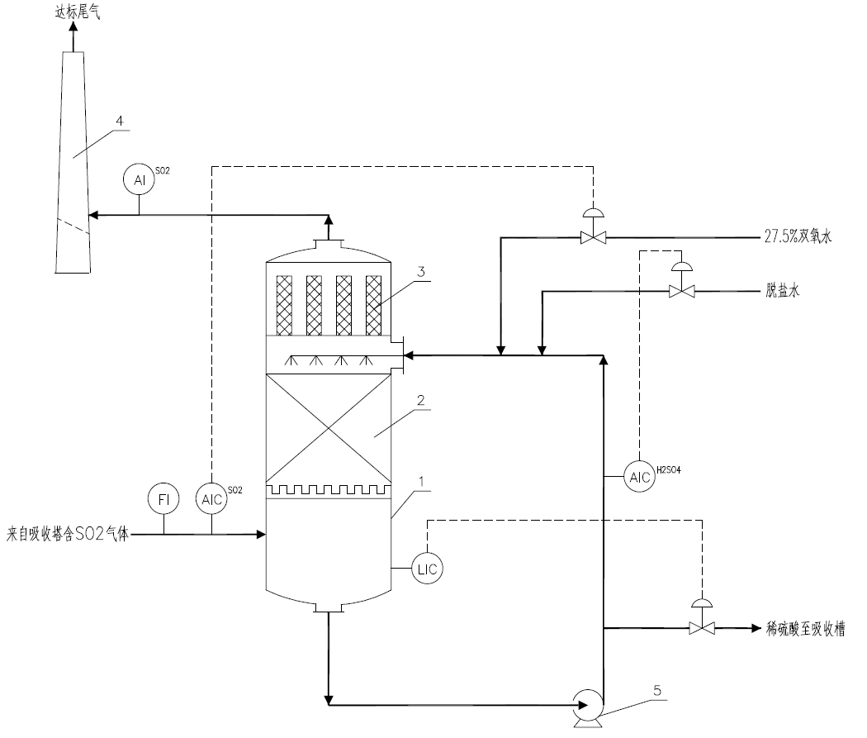
- 脱硫塔，2-非金属填料，3-纤维除雾器，4-烟囱，5-循环泵
图2 过氧化氢脱硫工艺流程
（2）循环液酸浓及温度
在脱硫过程中，水与过氧化氢为互溶。液相中过氧化氢与亚硫酸的氧化反应极为迅速，气态SO₂被循环液吸收的速率决定了整个脱硫过程效率。根据《硫酸工艺设计手册》^{[1]}，当稀硫酸循环液浓度越低，温度越低，SO₂的溶解度越高，越有利于脱硫过程。然而，由于脱硫塔产生的稀硫酸需回用至吸收泵槽，受装置水平衡的制约，将循环液中硫酸浓度控制在20%~40%wt。
来自强酸吸收塔的气体温度为75℃，考虑到设备投资的经济性，采用绝热饱和冷却方式，循环液不再设置冷却器降温。循环液的温度及脱硫塔出口烟气温度控制在25~40℃。
（3）过氧化氢加入量
在脱硫过程中，27.5%wt过氧化氢溶液的加入量根据进脱硫塔上游气体中SO₂的浓度确定。刘红梅等发表的文献《过氧化氢脱硫工艺技术的研究》^{[2]}中指出，当过氧化器浓度在0.25%wt时具有较好的脱硫效果。据此，将脱硫塔循环液中过氧化氢浓度控制在0.1~0.3%wt，并在循环管线上设置ORP分析仪监测液相的氧化性。
（4）酸雾的控制
脱硫塔为填料塔，气相由下而上在填料中逆向与循环液接触，气体上升的过程中不可避免的会夹带酸雾，导致外排尾气中酸雾超标^{[3]}。本脱硫系统采用过氧化氢工艺，若在极端工况下过氧化氢加入量过多并分解出大量氧气，采用湿式静电除雾器存在一定的安全风险。因此，在脱硫塔下游设置纤维除雾器，利用布朗运动原理拦截绝大多数酸雾，脱除效率可达99%，达到排放要求≤5 mg/Nm³，满足环保要求。
（5）设备材质的选择
脱硫循环液为20%~40%wt稀硫酸液，具有强腐蚀性，大多数金属材料不适用。综合考虑脱硫系统的操作条件及投资经济性，设备中与过流介质接触的材质选用非金属材料。脱硫塔及其内件采用FRP材质，树脂选用酚醛环氧乙烯基类。塔填料选用50mm 高流环填料，材质为CPVC。脱硫液循环泵选用超高分子量聚乙烯（UHMW-PE）离心泵。

2.4 运行情况
脱硫系统实际运行情况详见表2：
表2 过氧化氢脱硫系统运行情况
日期 | 进口气体流量 Nm3/h | 进口SO₂浓度 mg/Nm³ | 出口SO₂浓度 mg/Nm³ | 硫酸浓度 wt% | ORP mV | 温度  ℃ | 过氧化氢kg/h | 脱盐水 kg/h
2025.12.11 | 16,060 | 199 | 0.0 | 28.51 | 733 | 27.8 | 28.7 | 0.51
2026.01.18 | 15,775 | 235 | 0.0 | 31.82 | 725 | 28.9 | 24.3 | 0.27
2026.03.19 | 24,116 | 375 | 0.0 | 27.38 | 720 | 29.8 | 66.5 | 0.73
2026.06.09 | 23,170 | 502 | 0.2 | 27.95 | 713 | 30.1 | 83.4 | 1.02
从表1所示的脱硫系统运行工况可以看出，进入脱硫塔的实际气体中SO₂浓度远低于设计工况的2000 mg/Nm³。在排放限制不变的条件下，脱硫系统的设计负荷明显偏大，导致塔出口SO₂浓度过小甚至无法检测出，但满足脱硫要求，且表现出较大的操作弹性。
运行期间，脱硫液中硫酸浓度维持在25%~35%wt之间，操作温度为常温，ORP维持约700~800 mV范围内,确保脱硫液具有良好的氧化性。随着进入脱硫塔气体流量及SO₂浓度的增加，27.5%wt过氧化氢及脱盐水的加入量也相应增加，整体运行趋势符合设计逻辑。

3 脱硝系统设计

3.1 NOx污染物的来源
氮氧化物NOx主要来源于裂解炉，其生成机理有燃料型、热力型以及快速型，主要影响因素有燃料中含氮化合物的含量、火焰温度、氧气浓度及停留时间^{[4]}。本SAR装置裂解炉中，NOx生成以燃料型为主。在含硫废液高温分解过程中生成大量NH₃，NH₃进一步与O₂反应部分转化为NOx。为控制NOx的生成，裂解炉采用分级燃烧技术，分为还原段和氧化段。在还原段，氧气的化学计量系数在0.8~0.9，在欠氧的气氛下并优化停留时间，将含氮化合物尽可能转化为N₂，从而减少燃料型NOx的生成。此外，裂解炉还配置了低氮燃烧器，以尽量抑制热力型NOx的生成。尽管在裂解炉设计中就考虑NOx减排措施，但炉尾NOx含量仍常高于250 mg/Nm³,因此需进一步采取脱硝措施。

3.2脱硝工艺选择
烟气脱硝主要有选择性催化还原法（SCR）及选择性非催化还原法（SNCR）。SNCR法是在850℃~1000℃温度区间内向烟气中喷入还原剂（如氨水），将氮氧化物被还原为氮气和水，但其脱硫效率在50%左右，难以满足现行环保排放限值。SCR法的脱硝效率较高，一般可达到90%以上，因此本SAR装置选用SCR脱硝技术。
主要工艺原理：在进入转化器一段上游，工艺气体温度在320℃~400℃区间内，在催化剂作用下，以来自丙烯腈装置氨气作为还原剂，与工艺气体中NOx反应生成氮气和水。其反应方式式为：NH₃ + NOx → N₂ + H₂O （催化剂）

3.3脱硝系统工程设计
（1）工艺流程描述
在转化器一段上游选取工艺气体温度为315℃~400℃的区间内设置SCR脱硝系统。在工艺气体进入SCR脱硝系统前设置电加热器，以保证装置在低负荷情况下工艺气体仍能达到SCR所需反应温度。
来自上游丙烯腈装置的氨气与来自公用工程的压缩空气在氨/空混合器中混合均匀，经氨分布器喷入烟道内，与上游装置来的工艺气混合。混合氨气的工艺气体经气流均布后进入SCR脱硝反应器催化剂床层，在催化剂的作用下，氨气将氮氧化物还原为氮气，达到脱除氮氧化物的目的。具体工艺流程详见图3：
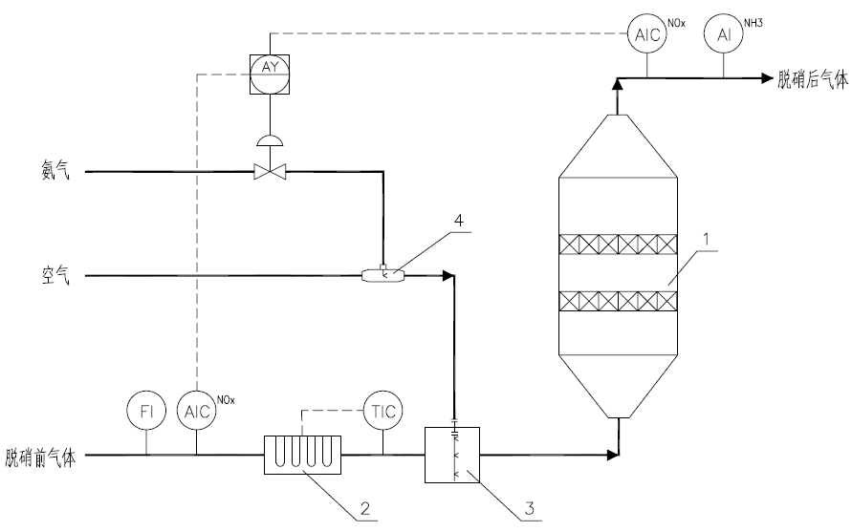
1-SCR脱硝反应器，2-电加热器，3-氨分布器，4-氨/空混合器
图3 脱硝系统工艺流程
（2）反应温度控制
本SCR脱硝系统为中温型，催化剂运行温度在315℃~400℃之间。当工艺气体温度偏低时，脱硝效果下降，且氨逃逸增加。当工艺气体温度偏高时，长时间运行会损害催化剂的活性。因此，在SCR脱硝系统上游设置有电加热器，可在装置低负荷情况下灵活调节工艺气体温度，使其在合适的操作区间。
（3）氨气/空气加入量
氨气的入量根据SCR反应器上、下游NOx分析仪测定值确定，以确保SCR脱硝系统出口NOx≤50 mg/Nm3(基准氧含量3%)。同时，在反应器下游设置氨逃逸分析仪，避免因过量加氨而影响下游设备。
空气的加入量由氨气流量决定。控制进入氨/空气混合器中的氨气与空气的摩尔比不高于氨气爆炸下限的25%，即氨气/空气摩尔比小于4%，以防止操作过程中氨气浓度达到爆炸极限。

3.4运行情况
脱硝系统实际运行情况详见表3：
表3 SCR脱硝系统运行情况
日期 | 工艺气  流量 Nm3/h | 进口NOx浓度 mg/Nm³ | 出口NOx浓度 mg/Nm³ | 出口NH₃浓度 mg/Nm³ | 工艺气  温度  ℃ | 氨气流量  Nm³/h | 空气流量 Nm³/h
2025.12.28 | 17,124 | 91.4 | 51.57 | 1.24 | 326 | 0.81 | 95.4
2026.1.12 | 16,736 | 81.8 | 37.39 | 1.74 | 320 | 0.45 | 95.3
2026.3.16 | 24,497 | 161 | 57.58 | 0.05 | 319 | 2.31 | 174.3
2026.6.9 | 25,152 | 188 | 34.7 | 4.01 | 316 | 2.98 | 168.2
从表3 SCR脱硝系统运行工况可以看出，装置负荷增大时，氨气的加入量相应增加。但由于工艺气体中本身NOx浓度较低，且要求出口氨逃逸≤2.5 mg/Nm³，实际仅需加入小量氨气。氨气加入量波动导致出口NOx浓度出现一定的波动，脱硫效率在80%左右。整体来看，整个控制系统的稳定性有待进一步提高。
氨气的爆炸下限为15%（体积分数），根据表3数据，氨气与空气的流量比均小于2%，远低于爆炸下限的25%安全限值，可保证运行的本质安全。

4 总结
裕龙岛炼化一体化（一期）项目3万/年SAR装置运行一年半，整体而言，脱硫脱硝系统运行平稳、周期长，能够实现装置尾气达标排放。但在实际运行过程中，仍存在以下问题：
- 受上游装置的影响，SAR装置负荷波动较大，导致脱硫系统无法实现连续自动化操作，为维持工艺操作参数在正常范围内，需人工介入控制。
- 脱硫塔气体入口管道存在强酸雾与稀酸雾界面，FRP材质易受腐蚀，需在设备气体入口段设置四氟套管，避免出现设备损坏情况。
- 脱硝系统设计负荷偏大，而实际运行中由于上游NOx浓度的不稳定，对SCR脱硝系统的控制精确性及稳定性提出了较高要求。

参考文献
- 沙业汪,孙仲坡,洪凯松,等.硫酸工艺设计手册 物化数据篇[M].南京:化工部硫酸工业科技情报中心站,1990:34.
- 刘红梅，周贵云，陈建钧，朱芳，胡海洋，过氧化氢脱硫工艺技术的研究[J]，磷肥与复肥，2017（6）：17-18
- 吴越，双氧水脱硫工艺中酸雾的产生及控制[J]，中国有色冶金，2021（4），105-107
- 何文豪，卢硕，刘彬，程怀志，超级低氮燃烧技术在废酸裂解炉上的应用[J]，硫磷设计与粉体工程，2024（2）：26-29

